

**РЕСПУБЛИКА ДАГЕСТАН**

**АДМИНИСТРАЦИЯ МУНИЦИПАЛЬНОГО РАЙОНА  
«ДЕРБЕНТСКИЙ РАЙОН»**

**ПОСТАНОВЛЕНИЕ**

«18» июля 2024 г. №167

**О внесении изменений в Положение о целевом обучении по программам  
высшего образования в сфере образования муниципального образования  
«Дербентский район», утвержденное постановлением администрации  
Дербентского района от 13 сентября 2022 г. №196**

В связи с внесением поправок в Федеральный закон «Об образовании в  
Российской Федерации» от 29.12.2012 № 273-ФЗ, предусматривающих  
изменения в правовом регулировании организации целевого обучения по  
образовательным программам среднего профессионального образования,  
**постановляю:**

1. Внести изменения в Положение о целевом обучении по программам  
   высшего образования в сфере образования муниципального образования  
   «Дербентский район», утвержденное постановлением администрации  
   Дербентского района от 13 сентября 2022 г. №196, согласно приложению к  
   настоящему постановлению.
2. Контроль за исполнением настоящего постановления возложить на  
   заместителя Главы администрации Дербентского района Бебетова И.А.

**М.Г. Рагимов**

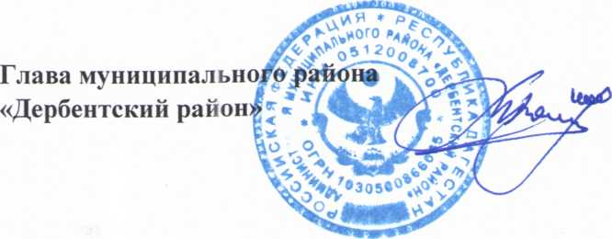

Приложение

к постановлению администрации

«Дербентского района»

от «18» 07 2024 г. №167

**Изменения в Положение о целевом обучении по программам высшего  
образования в сфере образования муниципального образования  
«Дербентский район», утвержденное постановлением администрации  
Дербентского района от 13 сентября 2022 г. №196**

1. Пункт 3.1. раздела III Положения изложить в следующей редакции:  
«3.1. Договор о целевом обучении заключается в соответствии с типовой  
формой договора о целевом обучении по образовательной программе среднего  
профессионального или высшего образования, утвержденной постановлением  
Правительства Российской Федерации от 27 апреля 2024 г. N 555 "О целевом  
обучении по образовательным программам среднего профессионального и  
высшего образования". Заключение договора о целевом обучении  
осуществляется в электронном виде или в письменном виде на бумажном  
носителе. При заключении договора о целевом обучении в электронном виде  
Администрация, организация, осуществляющая образовательную  
деятельность (в случае если она является стороной договора), и работодатель  
(в случае если он является стороной договора) подписывают договор о  
целевом обучении на цифровой платформе "Работа в России", гражданин  
подписывает договор о целевом обучении посредством мобильного  
приложения "Госключ".

При заключении договора о целевом обучении в письменном виде на  
бумажном носителе он заключается в количестве экземпляров по числу сторон  
договора о целевом обучении.

В 2024/25 учебном году заключение договора о целевом обучении с  
гражданином, обучающимся по образовательной программе, осуществляется  
только в письменном виде на бумажном носителе.

Заказчик:  
осуществляет подготовку проекта договора о целевом обучении;  
обеспечивает ознакомление гражданина и иных лиц, участвующих в  
заключении договора о целевом обучении (при наличии), с указанным  
проектом;

обеспечивает урегулирование разногласий по проекту договора о целевом  
обучении при их определяет время и место заключения договора о целевом  
обучении и обеспечивает наличие необходимого количества экземпляров  
договора о целевом обучении для подписания в случае заключения договора о  
целевом обучении в письменном виде на бумажном носителе.

Не позднее 10 рабочих дней после заключения договора о целевом  
обучении гражданин в письменной форме уведомляет организацию,  
осуществляющую образовательную деятельность, в которой он обучается (в  
которую он принят на обучение), о заключении договора о целевом обучении.

2. Раздел III Положения дополнить пунктом 3.6. следующего содержания:  
«3.6. Администрация размещает предложения на цифровой платформе  
«Работа в России»:

для граждан, поступающих на обучение по образовательным программам, -  
не позднее 10 июня года, в котором осуществляется прием на обучение  
(далее - год приема);

для граждан, обучающихся по образовательным программам , - в сроки,  
определяемое Администрацией.